 |  |  | Seul le document informatique fait foi
 |  |  | Extraire les contacts
PRO-TEC-18050715 |  |  | Rédaction | Validation | Objet de la révision
Date |  | Version | Rédaction | Validation | Objet de la révision
07-05-2018 |  | 1 | Emmanuel Tondre | Grégory Gallier Lachaise | Rédaction

Il faut récupérer les fichiers suivant :
- exp_contacts_csv.bat
- fbexport.exe

Copier les fichiers ci-dessus dans le répertoire C:\ProgramData\Crisalid\Caisse

Ouvrir l’invite de commande DOS en mode administrateur

Se positionner dans le répertoire c:\Program Files\Firebird

Taper les commande suivante :

- instclient i f
- instclient i g

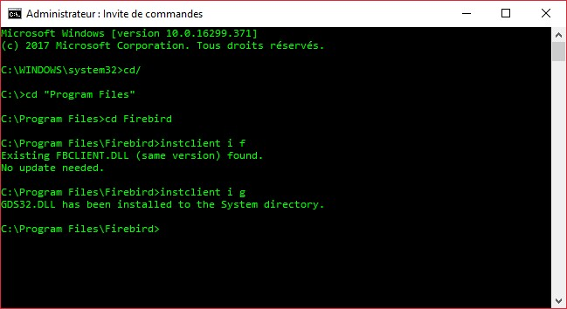

Se positionner dans le répertoire C:\ProgramData\Crisalid\Caisse

Saisir la commande : exp_contacts_csv.bat

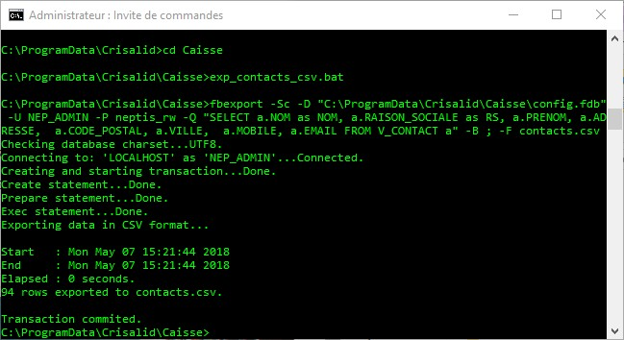

A cette étape vous retrouvez le fichier contacts.csv dans le répertoire \Caisse

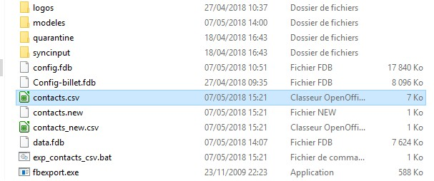

Il faut ensuite retourner dans le répertoire \Firebird et saisir les commandes suivantes :

- instclient r f
- instclient r g

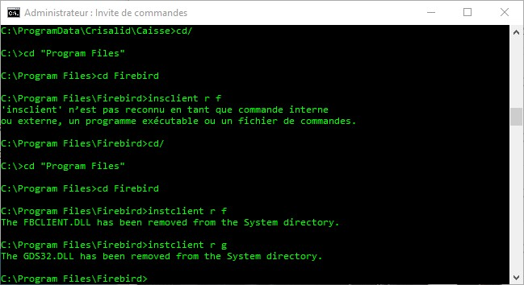

Une fois terminé il faut redémarrer le service Crisalid - Caisse

